永顺县芙蓉镇人民政府
2022年度部门决算分析报告

一、单位情况
（一）基本情况。
1．主要职能。
1.1制定和组织实施经济、科技和社会发展计划，制定资源开发技术改造和产业结构调整方案，组织指导好各业生产，促进经济发展;
1.2制定并组织实施村镇建设规划，部署重点工程建设，地方道路建设及公共设施，负责土地、林木、水等自然资源和生态环境的保护，做好护林防火工作;
1.3负责本行政区域内的民政、计划生育、文化教育、卫生、体育等社会公益事业的综合性工作;
1.4按计划组织本级财政收入和地方税的征收，完成国家财政计划，不断培植税源，管好财政资金，增强财政实力;
1.5抓好精神文明建设，丰富群众文化生活。贯彻落实党和国家在农村的各项方针政策和法律法规，做好农业、农村、农民工作，围绕促进经济发展、增加农民收入，强化公共服务、着力改善民生，加强社会管理、维护农村稳定，推进基层民主、促进农村和谐四个方面全面履行职能;
1.6履行其他相关职能，完成上级部门交代的其他相关任务。
- 机构情况
2022年本单位由1个政府机关，1个政法机关，1个财政机关，4个财政补助事业单位组成。事业单位较上年增加3个，原因是原7个事业单位站所机构改革为4个。
- 人员情况
2022年本单位年未实有人数142人，比上年变动了增加1人。人员变化的主要原因是：一是新招录人员增加;二是本年度退休人员减少。
（二）当年取得的主要事业成效。
2022年，本镇一是以特色产业为基点，经济发展取得新进步。以特色农业为基础，以特色文旅为主线，全力推进产业融合，引领社会经济不断发展。特色农业稳步增长。形成了以烤烟、柑橘、猕猴桃为主的支柱产业；实现了村村有产业，村村兴产业的产业振兴新格局。特色文旅稳中有进。始终坚持文旅特色，以土家族文化为根、以土司文化为魂、以自然山水为载体，紧紧围绕创新观念、转变方式、唱响品牌的工作思路，不断深化文化内涵和特色品牌建设。二是以基础保障为重点，民生事业书写新篇章。紧抓 “双城带动”机遇，基础设施不断完善，人居环境明显改善，集镇承载力、吸引力和竞争力日益增强。城市基础设施日益完善。供排水、供电、防洪、供气、污水处理、文化广场等城镇基础设施得到长足发展和显著完善。民生保障水平稳步提升。落细落实疫情防控要求，扎实构建群体免疫安全屏障。人居环境不断提升。镇容镇貌得到了质的提升，营造了卫生整洁、交通有序、社会文明的魅力芙蓉新形象。以安全稳定为焦点，平安芙蓉建设展现新成效。强化消防安全。加强安监执法。大力推进禁毒工作。筑牢安全防线。全力化解矛盾纠纷。
二、收入支出预算执行情况分析
（一）收入支出预算安排情况。
2022年收入支出年初预算安排2637.4万元，，与上年对比情况如下图，变动原因为工资福利、防汛抗疫、机关运行经费增加。
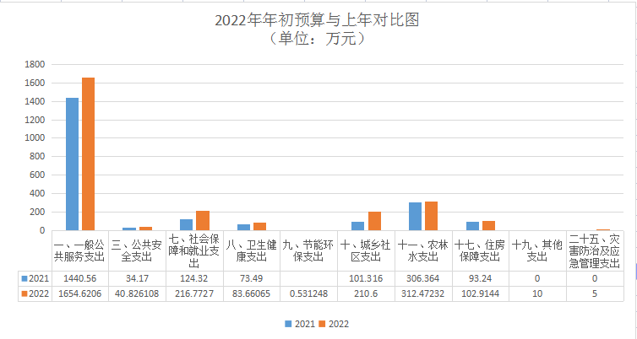
（二）收入支出预算执行情况。
2022年收入实际完成4436.98万元，比上年增加1725.12元元，增加64%。主要原因是：其他收入增加及一般公共预算财政拨款收入增加。其中：一般公共预算财政拨款收入完成3309.7万元，比上年增加597.84万元，增长22%，变化的主要原因是：财政预算增加，一般公共预算财政拨款收入增加；其他收入完成1127.28万元，比上年增加1127.28万元，增长1000%，变化的主要原因是：本年度省州县各级单位拨款增加。
2022年，本部门支出4436.98万元，比上年增增加1725.12万元，增加64%；变化的主要原因：本年调整预算及其他收入支出增加，其中：基本支出完成2308.12万元，比上年增451.59万元，增长24.32%，变化的主要原因：行政机关办运行经费支出增加及人员经费增加。项目支出2128.86万元，比上年增加1273.53万元，增加148.89%；变化的主要原因：其他收入资金项目开支增加，乡村振兴项目增加。人员经费完成2048.74万元，比上年增349.28万元，增长20.55%，变化的主要原因：新招考人员增加，待遇提标；公用经费完成259.38万元，比上年增加102.31万元，增加65.14%，变化的主要原因：经费增加。
当年收入支出预算执行基本情况，与上年度对比情况如下图：
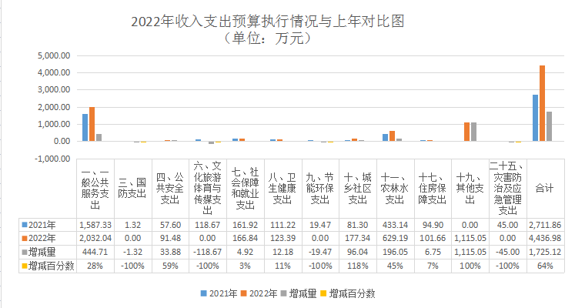
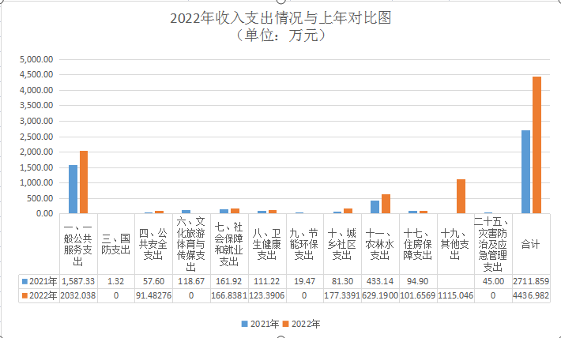
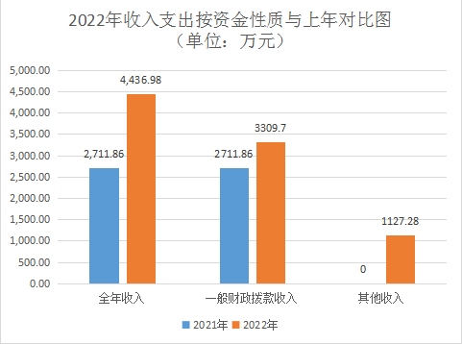
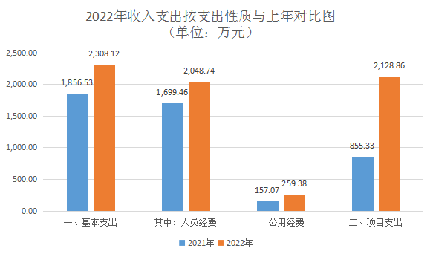

1.收入支出与预算对比分析。
（1）2022年本年收入合计4436.98万元，其中：一般公共预算财政拨款收入3309.7万元，占74.59%；政府性基金预算财政拨款收入0万元，占0%。上级补助收入0万元，占0%；事业收入0万元，占0%；经营收入0万元，占0%；附属单位上缴收入0万元，占0%；其他收入1127.28万元，占25.41%。
（2）2022年度财政拨款支出年初预算数为2637.4万元，支出决算数为3309.7万元，完成年初预算的125.49%，
1、一般公共服务支出。
年初预算为1654.62万元，支出决算为2010.92万元，完成年初预算的122%%，决算数大于年初预算数的主要原因是：人员增加，工资福利，经费增加。
2、公共安全支出。
年初预算为40.83万元，支出决算为91.48万元，完成年初预算的224%%，决算数大于年初预算数的主要原因是：司法公安工作运行保障资金增加。
3、社会保障和就业支出。
年初预算为216.77万元，支出决算为166.84万元，完成年初预算的77%%，决算数小于年初预算数的主要原因是：养老遗属抚恤保障减少。
4、卫生健康支出。
年初预算为83.66万元，支出决算为123.39万元，完成年初预算147%%，决算数大于年初预算数的主要原因是：疫情防控工作开支增加。
5、农林水支出。
年初预算为312.47万元，支出决算为629.19万元，完成年初预算201%，决算数大于年初预算数的主要原因是：工程项目增加，村级保障经费增加
6、住房保障支出。
年初预算为102.91万元，支出决算为101.66万元，完成年初预算99%，决算数小于年初预算数的主要原因是：人员退休。
7、城乡社区支出。
年初预算为210.6万元，支出决算为177.34万元，完成年初预算84%，决算数小于年初预算数的主要原因是：财政资金紧张，经费拨付迟缓。
2．收入支出结构分析。
（1）各项收入占总收入的比重，各项支出占总支出的比重如下图：
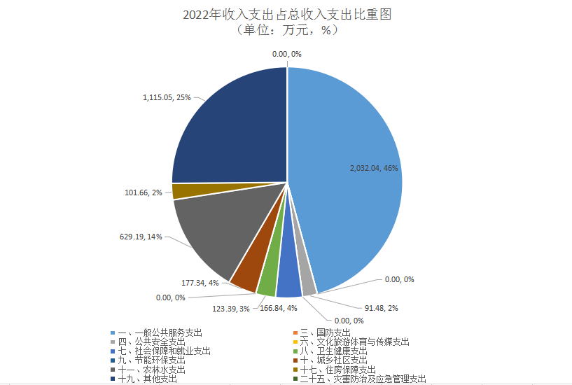

- 收入支出与上年度对比情况如下图：
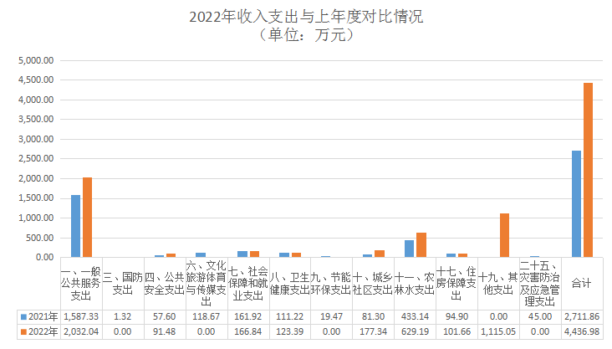
3．支出按经济分类科目分析。
（1）“三公”经费支出情况：2022年，“三公”经费完成14.8万元，比上年减少0.73万元，下降4.7%，下降主要原因是：严格公务接待，公车报废，本单位无公务用车运行维护费。其中：公务接待费完成14.8万元，比上年减0.73万元，下降4.7%，下降主要原因是：严格公务接待。；公务用车购置及运行维护费完成0元，比上年减0元，无增减变化，本单位无公务用车运行维护费。
（2）其他对部门（单位）影响较大的支出情况。
1、 机关运行经费支出情况
2022年度机关运行经费支出259.38万元，比上年增加102.31万元，增加65.13%。主要原因是：人员工资福利整体提标，人员增加。
2、一般性支出情况
2022年会议费5.47万元，用于召开相关会议，共计 130次，人数700人，内容为相关工作的推进、疫情防控、乡村振兴、安全生产等；开支培训费1.66万元，用于各种培训，人数425人。
3、机关经费安排情况总支出272.892万元:1、办公费78.27万元；2、印刷费30.28万元；3、水费2.05万元；4、电费13万元；5、差旅费18.06万元；6、维修费2.58万元；7、租赁费1.6万元；8、会议费5.47万元；9、培训费1.66万元；10、公务接待费14.8万元；11、劳务费7.73万元；12、委托业务费0.12万元；14、其他交通费用60.19万元；16、其他商品和服务支出37.03万元。
4、政府采购支出情况
2022年度政府采购货物196.62万元，工程71.98万元。
5、国有资产占用情况
截至2022年12月31日，本单位共有车辆3辆，其中，领导干部用车0辆、机要通信用车0辆、应急保障用车0辆、执法执勤用车0辆、特种专业技术用车0辆、其他用车3辆，其他用车主要是日常工作及公务活动用车；无价值50万元以上通用设备和价值100万元以上专用设备。
4.财政拨款收入、支出分析。
2022年度财政拨款收、支总计3309.7万元，与2021年2711.86万元相比，增加597.84万元,增加22.05%，主要是因为预算增加，防疫经费增加，科学合理支出。
2022年度财政拨款基本支出2308.12万元，其中：人员经费2048.74万元，占基本支出的88.76%,主要包括基本工资、津贴补贴、奖金、伙食补助费、机关事业单位基本养老保险、职工医疗保险、住房公积金等；公用经费259.38万元，占基本支出的11.24%，主要包括办公费、印刷费、电费、差旅费、会议费、培训费、公务接待费、劳务费、工会经费、福利费、公车运行维护费、其他交通费用、其他商品和服务支出。财政拨款项目支出1001.58万元，其中0万元为基本建设项目支出。
5.非财政拨款收入分析。
2022年其他收入总计1127.28万元。主要来源省州县各级单位拨款。主要包括民政敬老院资金、村级建设资金，人社保洁员公岗工资、乡村振兴保障资金、驻村工作队工作开展资金等。
（三）年末结转和结余情况。
2021年，本单位年末结转和结余资金10520795.16元，同上年无变化。
根据资金性质其中：基本支出结转1021012.24元，同上年无变化。项目支出结转结余9499782.92元，同上年无变化。
根据资金来源划分，其中：政府性基金预算财政拨款0元，同上年无变化。
（四）与预算支出相关的其他指标分析。
1、存在的问题及建议
通过前述整体支出情况的分析，反映出目前在整体支出的预算执行和管理过程中，依然存在一些问题和不足：
（一）公用经费控制率有待增加
由于财政资金紧张，公用经费不能及时按预算支付，导致部分公用经费未能使用。
（二）三公经费变动率有待降低
因财政预算资金紧张，部分三公经费支出无法及时报账，三公经费变动率较大。
（五）绩效目标完成情况。
1.概述项目绩效目标完成情况。
2022年本单位整合资金项目因疫情及天气原因完工率未达到100%，造成项目绩效没有达到理想要求。
2.概述本单位整体支出绩效目标实现情况。
从经济性情况分析看，预算资金覆盖各个需求方面，“三公”经费预算没有超过上年预算安排。2022年预算资金能保障单位正常运转需要，分配办法科学，考虑的因素必要合理，分配的结果合理，能基本保证人员经费支出和机构全年工作运转。
从效率性情况分析看，在各项工作费用支付中，尤其是干部职工的医疗保险、生育保险、养老金、工会经费等人员经费支出能及时按进度保质保量完成。
从有效性情况分析看，夯实基层力量，提高基层干部工作积极性，全面整合职能和资源，提升干部办事效率，优化服务质量；群众收入增加，幸福感提高。
从可持续性分析看，我镇人口多，地域面积较大，乡镇工作综合性强，需加大人力、资金投入。在乡村振兴阶段，结合我镇实际，抓住机遇，大力创新开发莓茶、烤烟等产业项目，改善农村环境，提高我镇人民生活质量，促进国民经济发展，完善市县、村镇服务体系建设，促进城镇一体化进程
- 当年预算执行及绩效管理中存在问题、原因及改进措施。
2022年在预算执行中领导高度重视，财务人员严格按照财务制度和县财政局的要求，真实、准确、完整反应财政资金的收支情况，做到账账、账实相符。但由于财务人员任务重，年终结算中对往来款的清理力度仍有不到支出，在对预算内资金也有支付不及时情况发生，以后年度应继续提高财务人员业务综合素质，加强财务管理水平，提高资金的使用效率，加大往来款项清理力度，防范债务风险。
三、本年度部门决算等财务工作开展情况
（一）本部门（单位）财务管理、决算组织、编报、审核情况。
我单位按照一系列的财务管理制度的有关要求，严格执行专项资金管理规定，做到专款专用，专人保管，资金拨付有完整的审批程序和手续，保证资金使用的合规性，资金使用无截留、挤占、挪用、虚列支出等情况。相关发票由财务室审核后，报分管领导及财务领导签字同意报帐后到财务室结算。
专项经费的日常使用，严格按照财务管理办法和集体研究、民主管理、专人负责、两人以上经办等办法阳光操作，做到专款专用。专项资金严格管理，坚持专款专用。专项资金按照民主集中制原则和规范程序提请申请、分配、管理和使用；建立了专项资金内部监督制约制衡机制，实行单独核算和管理；严格按照经审定的专项资金年度计划和专项资金使用项目使用专项资金，加强了专项资金使用过程的控制和追踪问效，进一步推进专项资金申请和使用中的监管。
（二）本部门（单位）决算公开工作、主管部门对所属单位按规定批复决算工作开展情况。
本单位严格按上级要求积极完成相关工作。
（三）对部门（单位）决算管理及报表设计的意见建议。
加强单位对决算工作的重视意识，提到重视程度，简化报表，免去重复提取数据的表格，表格的审核公式简单化。
（四）对加强部门决算数据分析利用工作的建议。
加紧对决算软件的不断升级，提高系统的逻辑性、安全性、关联性。
附：

行政事业单位财务分析指标

一、行政单位财务分析指标
1.支出增长率，衡量行政单位支出的增长水平。计算公式为：
支出增长率＝(本期支出总额÷上期支出总额-1)×100%
2.当年预算支出完成率，衡量行政单位当年支出总预算及分项预算完成的程度。计算公式为：
当年预算支出完成率＝年终执行数÷全年预算数×100%
年终执行数不含上年结转和结余支出数。
3.人均开支，衡量行政单位人均年消耗经费水平。计算公式为：
人均开支＝本期支出数÷本期平均在职人员数×100%
4.项目支出占总支出的比率，衡量行政单位的支出结构。计算公式为：
项目支出比率=本期项目支出数÷本期支出总数×100%
5.人员支出、公用支出占总支出的比率，衡量行政单位的支出结构。计算公式为：
人员支出比率=本期人员支出数÷本期支出总数×100%
公用支出比率=本期公用支出数÷本期支出总数×100%
6.人均办公使用面积，衡量行政单位办公用房配备情况。计算公式为：
人均办公使用面积=本期末单位办公用房使用面积÷本期末在职人员数
7.人车比例，衡量行政单位公务用车配备情况。计算公式为：
人车比例=本期末在职人员数÷本期末公务用车实有数:1

二、事业单位财务分析指标
1.预算收入和支出完成率，衡量事业单位收入和支出总预算及分项预算完成的程度。计算公式为：
预算收入完成率＝年终执行数÷全年预算数×100%
年终执行数不含上年结转和结余收入数
预算支出完成率＝年终执行数÷全年预算数×100%
年终执行数不含上年结转和结余支出数
2.人员支出、公用支出占事业支出的比率，衡量事业单位事业支出结构。计算公式为：
人员支出比率＝人员支出÷事业支出×100%
公用支出比率＝公用支出÷事业支出×100%
3.人均基本支出，衡量事业单位按照实际在编人数平均的基本支出水平。计算公式为：
人均基本支出＝（基本支出-离退休人员支出）÷实际在编人数

此外，行业事业单位还可根据相关财务制度规定和分析需要增加相关分析指标，如：
1.财政拨款依存度, 衡量部门（单位）对财政拨款的依赖程度。
财政拨款依存度＝财政拨款收入÷收入总额×100%

